S 08 Information aux salariés, des élus CGT au CSE
Encore de fausses excuses !
Il est temps d’aller chercher notre dû !
Compte rendu 1ère réunion salaires du 17 février 2021
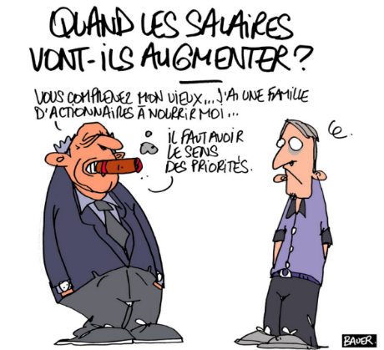
Lors de cette 1ère réunion, la direction annonce encore de la prudence et fait état du marché automobile en chute, occultant volontairement la bonne santé financière de l’entreprise qui affiche, rien que ces 5 dernières années, 10 milliards d’euros de bénéfices !
Pour autant, le 8 mars, elle compte augmenter la part des actionnaires de 25% à 28% et qui vont se partager l’équivalent de 2,5 millards d’euros (actions FAURECIA) comme cadeau de mariage. Actionnaires qui selon la direction seraient plus à plaindre que les salariés en 2020, car les salariés eux ont touchés leur salaires… Salaires qui ont tout de même été amputés par le chômage partiel et les erreurs de paye de PSA. Les montants versés par le gouvernement dans le cadre des mesures d’aides aux entreprises suite aux conditions sanitaires de la COVID-19, laisse penser et nous permette d’affirmer que, les salaires n’ont pas coûté grand chose à PSA, qui n’a pas bu le potage durant cette crise comme ils aimeraient nous le faire croire.
Stellantis va annoncer plus d’un milliard de bénéfices pour 2020, il est donc injuste de jouer encore la prudence sous couvert de la crise du virus.
Faisons les comptes :
10 milliards d’euros  (Bénéfices en 5 ans) | + | 1 milliard d’euros  (Estimation bénéfices en 2020) | = | 11 milliards d’euros
400 euros de plus par mois, sur 13 mois, charges comprises, pour les 37 371 salariés du groupe
37 371 salariés du groupe (Effectifs au 31 décembre 2020 selon le bilan salarial 2020 de PSA auto SA) représente environ 243 millions d’euros !
243 millions d’euros sur 11 milliards d’euros de bénéfices, permettrait aussi d’augmenter les salaires de tous les salariés du groupe des autres pays !
Stellantis toujours sur la course aux profits, nous impose la flexibilité tout au long de l’année et cela dans des conditions de travail qui se dégradent d’années en années, cette organisation de travail a des conséquences néfastes sur notre santé et sur nos vies privées. Et on devrait encore accepter de se serrer la ceinture !
La direction a fait état aussi des maigres augmentations versées l’année dernière aux salariés ouvriers, TAM, et Cadres, ainsi que des sommes versées par le biais de l’intéressement et la participation de l’exercice 2019.
Nous connaîtrons le montant des sommes versées cette année au titre de l’interessement et de la participation à l’annonce des résultats le 3 mars prochain. Ces primes sont attendues par l’ensemble des salariés, pour combler leur découvert, régler des factures onéreuses, ou simplement s’autoriser des projets familiaux.
Mais celles-ci sont aléatoires, imposables et non cotisables pour nos retraites, et ne sont pas versées au salariés intérimaires. La CGT est pour que les intérimaires aient des primes équivalentes à celles des embauchés.
La Prime Exceptionnelle de Pouvoir d’Achat, prime introduite en 2019 en réponse aux revendications des "Gilets jaunes", n’etant pas reconduite cette année par le gouvernement, la direction ne reconduira pas le versement de cette prime.
La CGT a posé ses revendications durant cette 1ère réunion, à savoir :
Augmentation générale uniforme de salaire de base pour tous les CDI, CDD, et Intérimaires :
- Augmentation générale des salaires de 400€ avec un salaire minimun de 1800€ brut.
- Un rattrappage salarial global équivalent à l’ensemble de la perte subie des 8 dernières années.
- Egalité de traitement entre les intérimaires et le CDI : tous les intérimaires doivent bénéficier de l’augmentation de salaires quelle que soit leur date d’arrivée sur les sites PSA.
Concernant l’égalité Femme/Homme :
- Egalité salariale entre les Femmes et les Hommes avec un rattrapage pour celles qui n’ont pas eu d’évolution salariale.
Concernant les travailleurs intérimaires :
- Le paiement à 100% du chômage dès la fin du mois.
- Le passage automatique du coefficient 170 à 180 au bout de 6 mois.
- La prise en compte dès le 1er jour de travail de la qualification et de l’expérience professionnelle.
Prime de transport :
- Revalorisation de la prime de transport et son indexation sur l’augmentation du prix du carburant.
- Prise en charge à 100% des titres de transport en commun.
- Maintien des transports collectifs quand ceux-ci existent.
Restauration :
- Revalorisation de la prime d’équipe et prise en charge à 70% de l’employeur aux frais de restauration.
Salariés en VSD/SD/SDL :
L’arrêt immédiat du vol sur leurs primes et le paiment de la rétroactivité des sommes volées (majoration).
Levée immédiate de toutes les mesures de baisse salariale du NCS et du NEC :
- Retour au paiement à 45% des heures supplémentaires au lieu de 25%,
- Abolition du système de compteurs et abandon du principe de modulation,
- Le paiement des heures supplémentaires pour les salariés qui le souhaitent,
- Indemnisation du chômage à 100%,
- Rétablissement du barème de l’ACCAC d’avant le NCS,
- Abandon de la mesure de contrat à temps partiel et à salaire partiel pour les équipes de nuit,
- Retour de la Prime d’Evolution Garantie (PEG) pour les salariés de plus de 20 ans d’ancienneté,
- Rétablissement de la subrogation des indemnités de la Sécurité Sociale sur tous les sites du groupe et le retour d’un service paye permanent sur tous les sites,
- Pour les salariés de Douvrin, le versement de l’équivalent de la prime de rentrée qui leur a été volée lors de la convergeance des statuts,
- Pour les salariés d’Hordain, le versement d’une augmentation générale de 1% par année de blocage des salaires (2013 à 2016) donc 4% au total au titre de l’accord de compétitivité de 2012.
La prochaine réunion aura lieu le 2 mars, (avant l’annonce des résultats…). La direction refuse de faire cette 2ème réunion après l’annonce des bénéfices car elle sait qu’ils seront très confortables.
Dans les prochaines semaines nous devrons nous mobiliser, pour aller chercher notre dû, car seule la mobilisation collective et massive fera reculer la direction.
L’embauche c’est possible et c’est la seule solution !
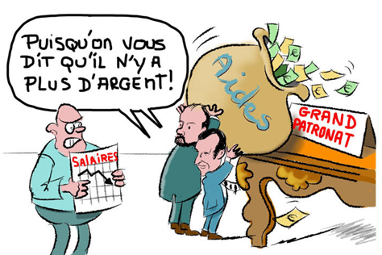
Le manque d’effectif est de plus en plus criant chez Stellantis Sochaux. Prenons par exemple au ferrage où, pendant 24H, le poste de contrôle caisse est resté vacant et n’a pu être tenu faute d’effectif. Mais aussi à l’emboutissage, où le RU et le RG ont mis les gants pour ranger des pièces.
Au montage si vous cherchez des moniteurs disponibles, vous risquez de ne pas les trouver car ils sont très souvent en poste pour pallier aux absences. Il n’est pas rare non plus que certains RU, partent après la fin de poste avec du boulot à la maison, puisque leurs charges de travail augmentent et que certains sont obligés d’aller en poste pour pallier encore une fois aux manques d’effectifs. Ce ne sont que quelques exemples qui démontrent la réalité du terrain.
La CGT, revendique le retour et l’embauche de tous les intérimaires. La bonne santé financière de l’entreprise permettrait l’embauche de nos collègues intérimaires en CDI. Il n’est pas normal que certains pointent au chômage pendant que d’autres galèrent dans les ateliers.
Travailler moins pour travailler tous voilà la solution.
Arrêt de travail, nous avons des droits !
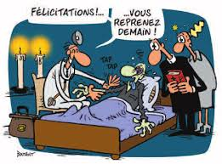
Vous êtes victimes d’un accident du travail : sachez que tout accident du travail doit être déclaré par l’employeur, cela est valable pour tous les salariés (CDI PSA, Intérimaires ou salariés d’entreprises sous-traitantes, BEX, etc…) Sauf que dans la réalité les directions des entreprises ne le font pas systèmatiquement pour ne pas avoir à assumer le coût de leurs responsabilités aussi bien pour les soins nécessaires que pour les pénalités financières liées aux accidents du travail et aux maladies professionnelles.
En cas de soins médicaux, le CERFA N° 11383*02 DIAD permet à la victime de bénéficier du tiers payant et de la prise en charge des soins. N’hésitez donc pas à réclamer ce formulaire auprès de votre hiérarchie.
Vous êtes en arrêt maladie : il n’existe pas d’obligation de prévenir son chef, c’est seulement une marque de courtoisie si l’on a de bonnes relations avec lui et que le respect est réciproque. Par contre nous devons faire parvenir l’arrêt de travail dans les 48H maximum à la Sécurité Sociale de notre lieu de résidence, et le volet 3 à PSA. Certains salariés ont été contrôlés par un médecin contrôleur mandaté par PSA, avant même d’avoir eu le temps d’envoyer leur feuille de maladie.
Si l’employeur est tenu de verser des indemnités complémentaires pendant l’arrêt maladie, il peut faire pratiquer une contre-visite médicale à votre domicile par le médecin de son choix. Il n'est pas tenu de vous prévenir à l'avance.
Ce contrôle permet de vérifier que :
- Vous êtes présent à votre domicile pendant les heures d’interdiction de sorties
- Et que votre état de santé justifie toujours l'arrêt de travail prescrit (ainsi que sa durée).
(Extrait Article L.1226-1-1 du Code du Travail)
Prévoir les effectifs nécessaires en cas d’absences est de la responsabilité de la direction, ce qu’elle contourne et remet en cause en exerçant diverses pressions : retards d’envois d’attestations de salaires qui pénalisent financièrement les salariés en arrêt maladie ou en accident du travail, et, contrôles quasi systématiques au domicile des salariés en arrêt, par des médecins privés.
La CGT a interpellé la direction à plusieurs reprises sur ces questions mais c’est ensemble que nous serons plus efficaces pour faire respecter le droit à la santé !
Restriction médicale, l’employeur à l’obligation de les respecter !
Avec l’arrivée de Sochaux 2022, la direction continue de supprimer les postes d’accueil, aménagés et labellisés. C’est l’objectif affiché, et avoué à demi-mot par le DRH du site en CSE. Cette politique immonde, fait que régulièrement des salariés reconnus RQTH, sont convoqués par leur maîtrise pour des entretiens, leur mettant la pression pour que ceux-ci quittent l’entreprise.
La CGT revendique que soit créé des postes adaptés à l’homme et non l’inverse. Le maintien dans l’emploi de tous les salariés ayant des pathologies et une vraie politique de préservation de la santé mentale et physique des salariés comme l’impose le code du travail ( ART. L4121-1)
Si vous rencontrez des difficultés à votre poste de travail, contactez vos militants CGT.
Numero vert stop !
Depuis plusieurs jours, la direction nous impose de téléphoner pour savoir si nous travaillons ou pas. C’est une façon de faire entrer dans notre tête le travail à la carte et encore plus de flexibilité ! Cela a pour conséquence une désorganisation de notre vie personnelle, pour se tenir à disposition de Stellantis, qui ne peut plus durer. Ce manque de pièce prouve une fois de plus l’aberration du système du flux tendu et de la politique du zéro stock.
Nous ne voulons plus être sur le qui-vive ni tributaires du numéro vert pour satisfaire la politique de réductions des coûts de la direction ni a en supporter les conséquences à nos dépens, y compris financières en cas de H- ! Une direction qui navigue à vue, délocalisant de plus en plus et mettant des pressions sur les sous-traitants et aujourd’hui au lieu d’assumer leurs erreurs, ils nous les font payer !
La CGT revendique l’arrêt du numero vert mais aussi l’arrêt de l’over-time avec l’introduction des 32h hebdomadaires, sans perte de salaire, par la réorganisation de la production permettant de sortir les véhicules commandés tout en baissant les cadences et la charge des postes, avec des horaires de travail fixes sans flexibilité et une augmentation significative des effectifs !

